Refuerzo lo Aprendido.
Nombre:………………………………….Curso: 4° a – b Fecha: ………………
- Mira el siguiente planisferio y completa según corresponda.
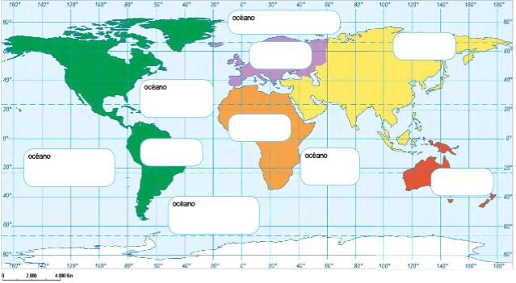
1.- Dibuja en el mapa la rosa de los vientos.
2.- Completa el planisferio escribiendo los nombres de los continentes.
3.- Completa el planisferio escribiendo los nombres de los océanos.

- Escribe la letra del clima en el paisaje que corresponda, luego responde las preguntas.

- Cálido B) Templado C) Desértico D) Frío E) De alta montaña.
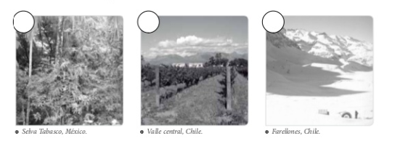
- ¿Por qué en algunos de estos paisajes hay más vegetación que otros?
………………………………………………………………………………………………………………………………………………

………………………………………………………………………………………………………………………………………………

………………………………………………………………………………………………………………………………………………

- ¿Cuál de estos paisajes crees que es más habitable? ¿Por qué?
............................................................................................................................................................
............................................................................................................................................................
............................................................................................................................................................

- En el siguiente globo terráqueo, anota en cada el número que le corresponde.
